360浏览器设置极速模式
- 下载安装360安全浏览器
360安全浏览器官方下载地址 https://browser.360.cn
- 用360安全浏览器打开本系统，设置极速模式
说明：①设置区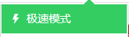代表极速模式，可正常使用本网站。
②设置区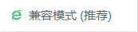代表兼容模式，win10操作系统以下版本电脑不建议使用，会造成部分功能不能使用。

设置说明：单击图（1）中的红色区域，弹出图（2）中的红色区域。单击图（3）中的红色区域、设置完成如图（4）。
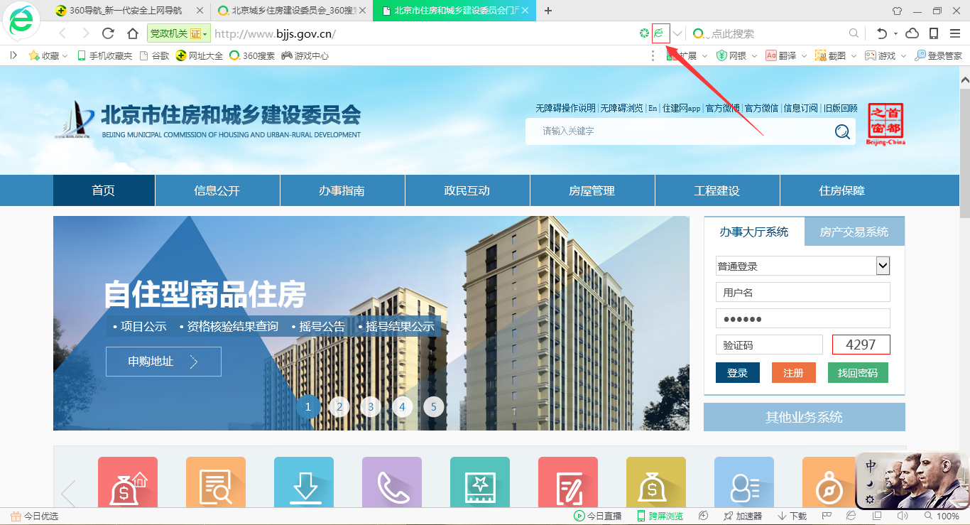
图（1）
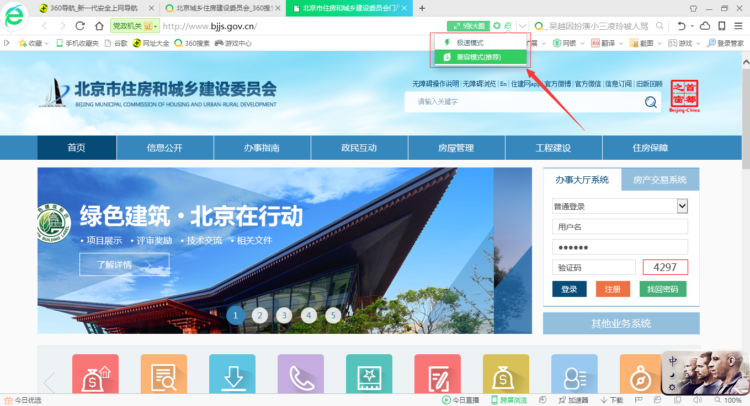
图（2）

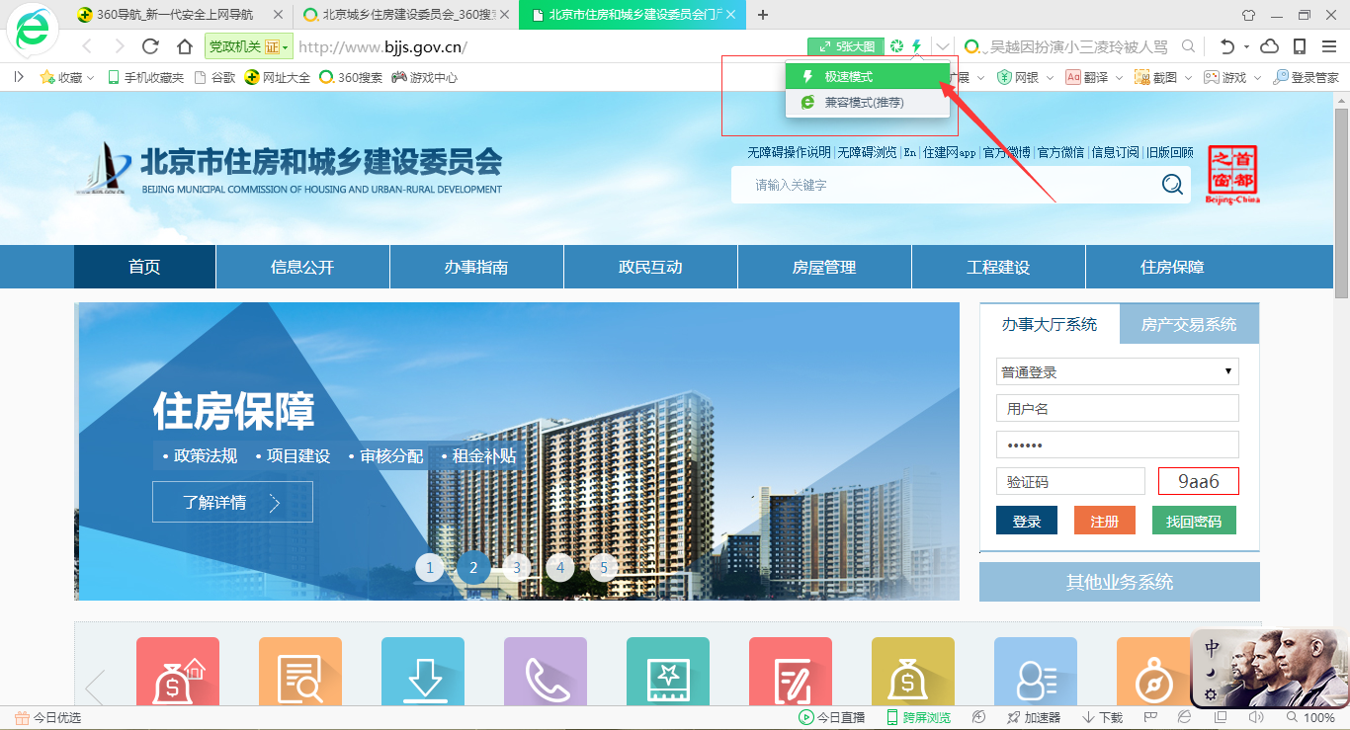
图（3）
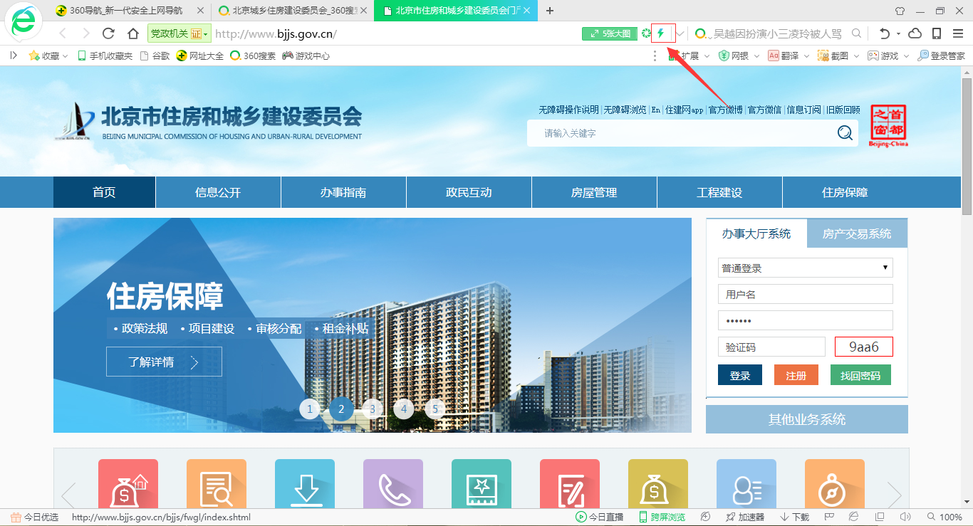
图（4）

